Segregacja odpadów komunalnych
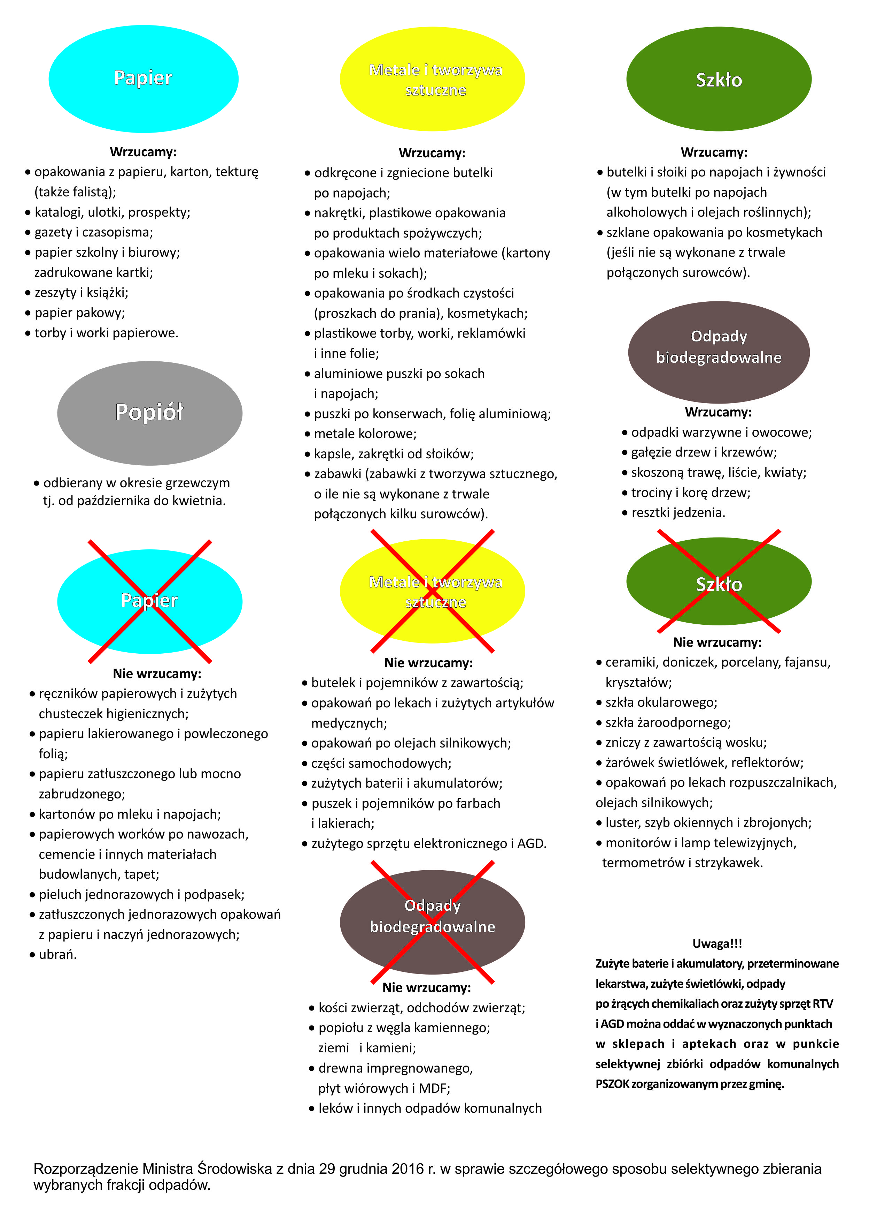
Zgodnie z Rozporządzeniem Ministra Środowiska z dnia 29 grudnia 2016 r. w sprawie szczegółowego sposobu selektywnego zbierania wybranych frakcji odpadów Urząd Miejski w Pułtusku informuje o nowym sposobie segregacji odpadów komunalnych obowiązującym od 1 lipca 2017 r.

